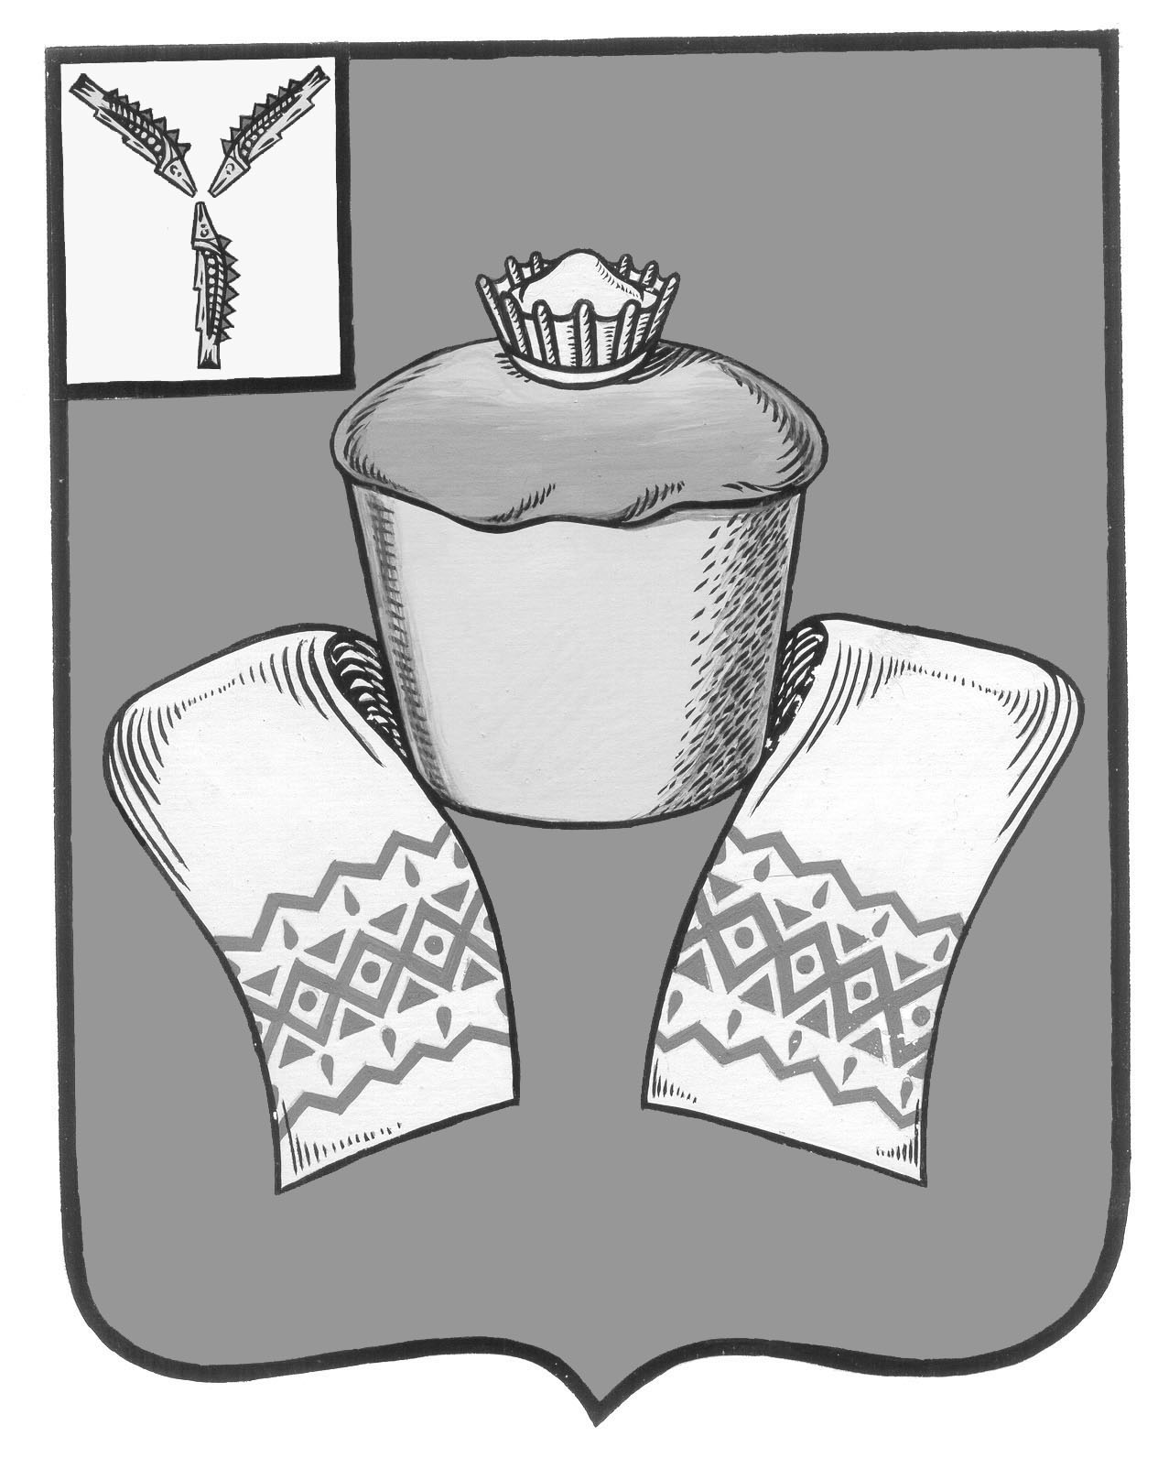
МУНИЦИПАЛЬНОЕ СОБРАНИЕ
ФЁДОРОВСКОГО МУНИЦИПАЛЬНОГО РАЙОНА
САРАТОВСКОЙ ОБЛАСТИ

РЕШЕНИЕ
От 20 декабря 2019 года № 397
р.п. Мокроус

О принятии имущества из государственной собственности Саратовской области в муниципальную собственность Федоровского муниципального района

В соответствии с распоряжением министерства образования Саратовской области от 11 декабря 2019 года № 367 «Об утверждении Перечня имущества, передаваемого из государственной собственности Саратовской области в муниципальную собственность муниципальных образований Саратовской области», Положением о порядке управления и распоряжения муниципальной собственностью Федоровского муниципального района Саратовской области, утвержденным решением Муниципального Собрания Федоровского муниципального района Саратовской области от 05 апреля 2006 года № 15, руководствуясь Уставом Федоровского муниципального района Саратовской области, Муниципальное Собрание Федоровского муниципального района РЕШИЛО:
1. Принять из государственной собственности Саратовской области в муниципальную собственность Федоровского муниципального района Саратовской области имущество согласно приложению к настоящему решению.
2. Управлению экономического развития администрации Федоровского муниципального района Саратовской области провести необходимые организационно-правовые мероприятия по приему имущества, указанного в пункте 1 настоящего решения.
3. Настоящее решение вступает в силу с момента его принятия и подлежит официальному опубликованию.
4. Контроль за исполнением настоящего решения возложить на первого заместителя главы Федоровского муниципального района Саратовской области.

Глава Федоровского
муниципального района А.В. Наумов

Председатель
Муниципального Собрания А.И. Акимов

Приложение
к решению Муниципального Собрания Федоровского муниципального района
№ 397 от 20.12.2019

Перечень
имущества, передаваемого из государственной собственности Саратовской области в муниципальную собственность Федоровского муниципального района

№ п/п | Наименование имущества | Кол-во (шт.)
1 | 2 | 3
1. | Школьный автобус российского производства. Марка/модель: ГАЗ-322171; Общее количество мест (включая место водителя): 12; Количество мест для перевозки детей: 10;  Количество мест для сопровождающих: 1; Привод: полный; Исполнение: стандартное; Цвет: ЖЁЛТЫЙ; Год выпуска: 2019; Колесная формула 4х4; Тип двигателя Бензиновый; Максимальная мощность двигателя 78,5 кВт; Трансмиссия Механическая; Число передач 5; Рулевое управление с гидроусилителем; Цветографическая схема в соответствии с Техническим регламентом; Остекление с узкими форточками в соответствии с Техническим регламентом; Напольное противоскользящее покрытие (линолеум); Люк вентиляционный, Стеллаж для перевозки багажа в соответствии с Техническим регламентом; Боковая подножка при входе в правую сдвижную дверь; Освещение салона - плафоны 3 шт.; Выдвижная дополнительная подножка (механическая); Отопитель салона работающий от системы охлаждения двигателя; Ограничение скорости 60 км/ч; Громкоговоритель ТГУ; Сигнализатор заднего хода; Кнопки вызова водителя на каждом ряду сидений; Блокировка двигателя при открытых дверях; Запирающее устройство задних дверей Огнетушитель (2 шт.), Аптечки (2 шт.). Оснащение автомобиля: Тахограф; Аппаратура навигационной системы ГЛОНАСС или ГЛОНАСС/GPS; Устройство ЭРА-ГЛОНАСС. Проблесковый маячок желтого или оранжевого цвета. | 1

Верно:

